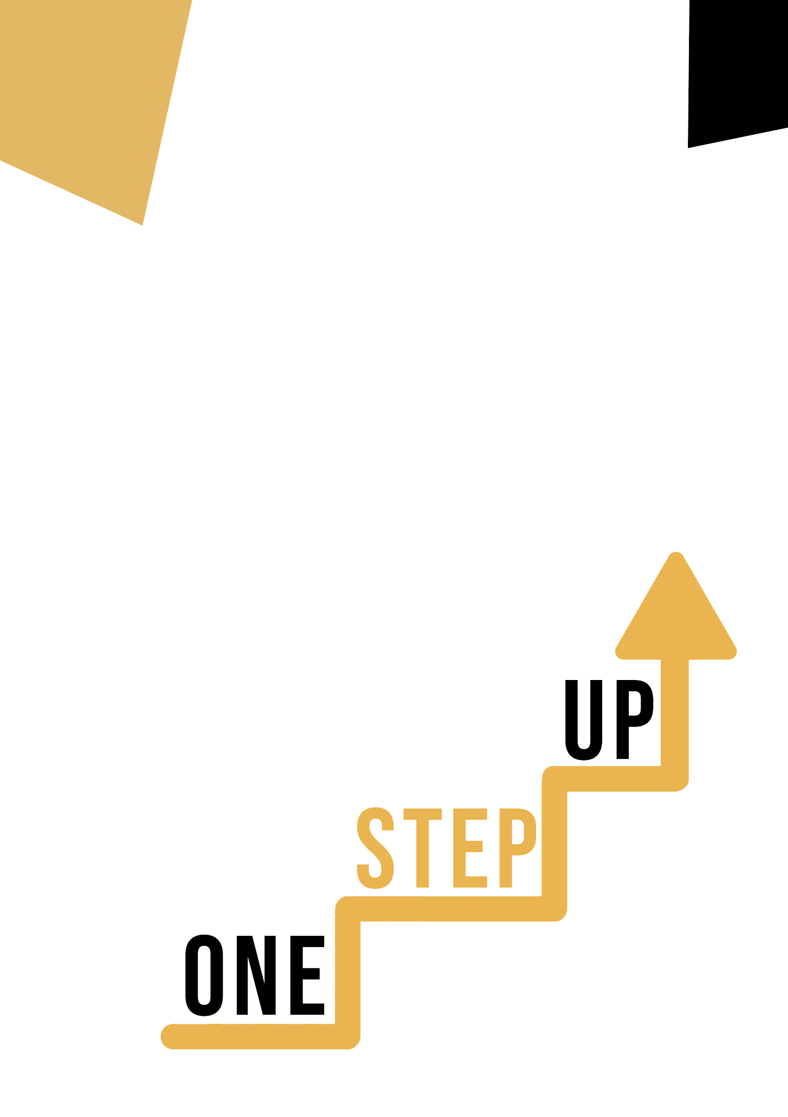
Compétences personnelles, sociales et d'apprentissage et thème culturel
Document de l'apprenant

Découvrir l'art et la créativité numérique

Bienvenue dans le monde fascinant des aptitudes sociales personnelles et de l'apprentissage de l'apprentissage, de la compétence culturelle et des deux. Nous examinerons l'importance de la diversité culturelle et ses effets sur le développement individuel et la dynamique sociale dans ce document destiné aux apprenants. Préparez-vous à examiner des situations réelles et à participer à des activités qui amélioreront votre compréhension de ces compétences cruciales.

Etude de cas

Célébrer la diversité culturelle
Imaginez que vous faites partie d'une équipe dynamique qui a été choisie pour organiser un événement communautaire visant à célébrer la diversité culturelle. L'événement, baptisé "Unity in Diversity Festival", vise à promouvoir le dialogue interculturel, la compréhension et l'appréciation au sein de votre communauté. En tant que membre de cette équipe, vous avez l'occasion unique d'apporter vos compétences et vos idées pour créer un événement qui reflète la riche mosaïque de cultures qui composent votre communauté.
Questions clés
- Comment les origines diverses des membres de votre équipe pourraient-elles contribuer à la réussite globale de l'événement de diversité culturelle ?
- Quels sont les défis susceptibles de se poser lors de la collaboration avec des personnes issues de milieux culturels différents, et comment pouvez-vous les relever ?
- Comment l'événement pourrait-il avoir un impact sur la perception de la diversité culturelle et de la communication interculturelle par la communauté ?

Activité d’apprentissage

Thème transversal | Culture
Titre de l’activité | Créer une vitrine culturelle
Type de ressource | Activité d’apprentissage
Photo
Durée de l’activité (en minutes) | 45-60 minutes | Résultats d’apprentissage | À l'issue de cette activité, vous serez en mesure de collaborer efficacement avec des personnes d'origines culturelles diverses et de contribuer à un événement culturel qui favorise le dialogue interculturel.
Objectif de l'activité | Cette activité vise à encourager la collaboration, l'empathie et la pensée créative tout en favorisant la compréhension de la valeur de la diversité culturelle.
Matériel requis pour l'activité | - De grandes feuilles de papier ou un tableau blanc.  - Des marqueurs, des crayons de couleur ou des stylos.  - Des notes autocollantes
Instructions étape par étape | Formation des équipes : Répartissez les participants en petites équipes, en veillant à ce que chacune d'entre elles soit culturellement diversifiée.  Recherche culturelle : Attribuez à chaque équipe une culture ou un pays différent. Les équipes doivent effectuer des recherches rapides pour comprendre les pratiques culturelles, les traditions et les symboles de la culture assignée.  Conception d'une vitrine culturelle : Chaque équipe concevra un stand de présentation culturelle pour l'événement. Elle doit intégrer des éléments tels que des aliments traditionnels, des vêtements, de la musique et des objets qui représentent la culture choisie.  Remue-méninges collaboratif : demandez aux équipes de faire un remue-méninges et de discuter des idées pour la vitrine. Encouragez le dialogue ouvert et le partage des connaissances culturelles.  Création de la vitrine : Fournissez aux équipes le matériel artistique nécessaire pour créer une représentation visuelle de leur stand sur une grande feuille de papier ou un tableau blanc. Elles peuvent utiliser des dessins, des étiquettes et de courtes descriptions.  Présentations des équipes : Demandez à chaque équipe de présenter sa vitrine culturelle au reste du groupe. Insistez sur l'importance d'une écoute respectueuse et attentive pendant les présentations.  Réflexion et discussion : Animez une discussion sur l'expérience. Demandez aux participants de dire ce qu'ils ont ressenti en travaillant avec des membres d'équipes d'origines différentes, ce qu'ils ont appris et comment ils pourraient appliquer ces compétences dans d'autres contextes.  N'oubliez pas que cette activité vous donne l'occasion de vous mettre dans la peau d'un collaborateur interculturel et d'apprécier la beauté de la diversité des points de vue. Amusez-vous, soyez respectueux et laissez votre créativité s'exprimer !

Lectures supplémentaires ou matériel d'étude

Félicitations, vous êtes arrivé à ce stade et avez terminé vos activités d'auto-réflexion liées à aux compétences personnelles, sociales et d’apprentissages et à la culture. Quelle est la prochaine étape ? Si vous souhaitez en savoir plus sur les sujets abordés jusqu'à présent dans cette leçon, nous avons préparé pour vous les lectures complémentaires suivantes. Cette section présente des liens vers des documents et des vidéos supplémentaires que nous avons trouvés en ligne et qui, selon nous, vous aideront à passer à l'étape suivante dans le développement de vos connaissances.
Titre de la ressource : | La diversité culturelle dans l'espace numérique
Thèmes abordés : | La question de la diversité culturelle.
Introduction à la ressource : | Vous pouvez vous renseigner sur cette question.
Que vous apportera l'utilisation de cette ressource ? | - Connaissance de l'IA et de la diversité culturelle, des médias numériques et de la diversité culturelle.
Lien vers la ressource : | Cultural diversity in digital space - 2023 | DW Observatory

Titre de la ressource : | La technologie numérique transforme le monde de l'art
Thèmes abordés : | Art et technologie numérique
Introduction à la ressource : | Article describes how digital technology is impacting art.
Que vous apportera l'utilisation de cette ressource ? | - Comprendre les nouveaux modes de création et de promotion de l'art, comprendre l'art numérique et les nouvelles formes de création.
Lien vers la ressource : | DIGITAL TECHNOLOGY IS TRANSFORMING THE ART WORLD - Impakter
